DATOS GENERALES DE LA PRÁCTICA DE TRANSPARENCIA PROACTIVA

Nombre de la práctica de Transparencia Proactiva: |  | “La Cultura cerca de ti”
Nombre del Sujeto Obligado que implementó la práctica: |  | Ayuntamiento de Metepec
Tipo de Sujeto Obligado (Poder Ejecutivo, Poder Legislativo, Poder Judicial, Organismo Autónomo, Partido Político, Sindicato, etc.): |  | Municipio
Área responsable de la práctica de Transparencia Proactiva: |  | Dirección de Cultura
Nombre del Titular de la Unidad de Transparencia del Sujeto Obligado: |  | Gerardo Arturo Ozuna Martínez
¿La práctica ha sido reconocida previamente? | Sí |  | No | X

CARACTERÍSTICAS DE LA PRÁCTICA:

Mencione el año en el que surgió la práctica y si se encuentra vigente:
- La práctica surgió en 2022 y se encuentra vigente.
Explique de forma sintetizada cuál es el objetivo de la práctica de Transparencia Proactiva:

- Herramienta que garantiza al ciudadano toda la información cultural relacionada a talleres y convocatorias a festivales sin intermediarios, es decir, horarios, requisitos, ubicaciones de las casas de cultura, etc.
Explique de forma breve cómo funciona la práctica de Transparencia Proactiva:

- A través de una pestaña ubicada en la página principal del Gobierno Municipal, el ciudadano puede navegar y acceder a datos de interés público sobre los eventos culturales, convocatorias, talleres y cursos.

Señale de forma breve qué información fue publicada como parte de la práctica:

- Nombre, domicilio, teléfonos, correo electrónico y ubicación de las 6 casas de cultura del municipio.
- Cursos y talleres que se imparten en las 6 casas de cultura así como sus requisitos y horarios.
- Convocatoria y posteriormente, cartelera del Festival Cultural Quimera 2024.
- Información acerca de la Dirección de Cultura.
- Información sobre los programas insignia de la Dirección de Cultura
- Fotografías de eventos culturales
- Mapa Interactivo de la Ruta de la Cultura con los Murales en Metepec

Describa brevemente el motivo por el que surgió la práctica:

- Surge de la necesidad que tiene la Dirección de Cultura de acercar y la oferta cultural del gobierno municipal, promover y difundir los eventos culturales y artísticos, así como también la publicación de información relevante útil para la ciudadanía y los turistas y visitantes.

Enuncie de forma breve los beneficios generados a partir de la implementación de la práctica:

- El sitio web ha permitido que las y los metepequenses tengan información de todas las actividades y programas culturales y artísticas; es importante señalar que con esta práctica de Transparencia Proactiva se marca un precedente importante en la difusión de los eventos, la participación ciudadana en las convocatorias culturales relevantes en nuestro municipio como lo es el Festival Internacional de Arte y Cultura Quimera y los diferentes proyectos que realiza la dirección, la ciudadanía tendrá una mejor experiencia de inscripción y acceso a la información.

Objetivos de la práctica:
Disminuir asimetrías de la información | Mejorar el acceso a trámites o servicios | Optimizar la toma de decisiones de autoridades, ciudadanos o de la población en general | Detonar la rendición de cuentas efectiva
x | x | x
Explique de qué manera la información publicada permite el cumplimiento del o los objetivos de la práctica:
El ciudadano conoce de una forma más dinámica y práctica la oferta cultural del municipio, y particularmente información específica que es muy útil como horarios, domicilios y ubicaciones así como requisitos para las distintas actividades.
Observaciones: (anote aquí cualquier información adicional que permita conocer el detalle del o los objetivos y su cumplimiento)
El El 73.4% de la población en Metepec tienen acceso a internet, es decir, 3 de cada cuatro memetepequenses pueden acceder a esta plataforma.

¿La información que contiene la práctica se dirige a un sector específico de la sociedad o a un grupo de la población en situación de vulnerabilidad, por ejemplo: mujeres, estudiantes, migrantes, entre otros? | Sí | X | No
En caso de que la respuesta sea afirmativa, indique a cuál sector se enfoca:
Estudiantes de todos los niveles educativos, artistas y madres de familia.
Observaciones:
A pesar de que cualquier persona puede acceder a la página, la información se dirige a personas interesadas en la cultura y el arte.

¿La sociedad —ya sea ciudadanos u organizaciones de la sociedad civil— participó en el diseño o planteamiento de la práctica? | Sí | x | No
En caso afirmativo, describa cómo participó la sociedad:
➔ Los ciudadanos participaron por medio de encuestas de satisfacción implementadas dentro del micrositio web
Nombre del documento que se adjunta como evidencia o hipervínculo a la misma (pueden ser minutas o actas de trabajo, evidencias fotográficas, videos, etc.):
https://docs.google.com/forms/d/e/1FAIpQLScpXXxHZoJ1gaFGea1eevOGR4xYj1a52lsrMtLriL1OEkvy0Q/viewform

Observaciones:

¿La información de la práctica busca atender una necesidad o una demanda específica de información de la población? | Sí | x | No
En caso afirmativo, indique qué demanda o necesidad atiende:
Información acerca de la oferta artística y cultural del gobierno municipal.
Observaciones:
Gran parte de la población de Metepec, no tenía conocimiento acerca de la existencia de las casas de cultura y sus talleres y programas; con esta herramienta se disminuyen asimetrías de la información.

Indique la o las fuentes de información utilizadas para el desarrollo de la práctica:
Información previamente generada no disponible para consulta pública. | Información disponible para consulta pública en la página de internet del Sujeto Obligado o en otro medio. | Conjunto de datos o información no procesados (estructurados y susceptibles de vincularse entre sí).
x
Detalle las fuentes utilizadas y cómo fueron aprovechadas:
Programas internos de las casas de cultura, convocatorias aprobadas por cabildo.
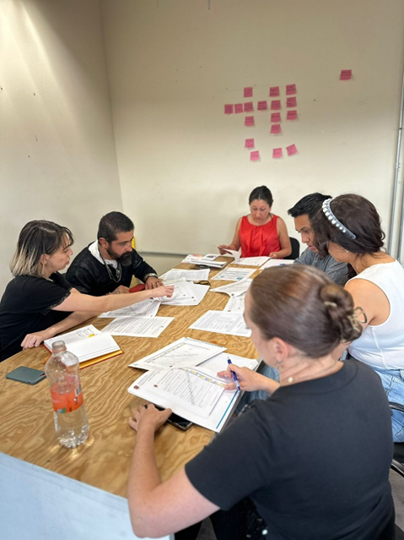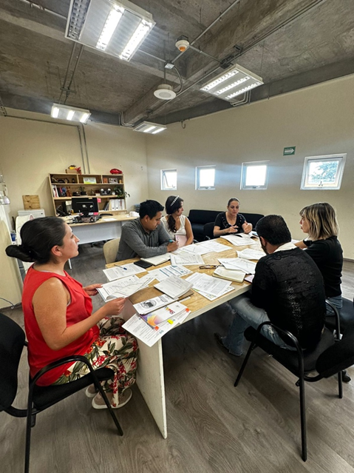
Observaciones:

¿Se tomaron en cuenta las características de la población objetivo de la práctica, para definir el o los medios de difusión de la información? |  | Sí | x | No
En caso afirmativo, indique qué características de la población se tomaron en cuenta y que medios de difusión virtuales o alternos se utilizaron:
Población con acceso a internet, estudiantes y jóvenes interesados en actividades culturales y artísticas, madres de familia de estudiantes y jóvenes, artistas locales.

https://www.youtube.com/watch?v=WE7vYbT-IvY

https://www.facebook.com/watch/?extid=WA-UNK-UNK-UNK-UNK_GK0T-GK1C&v=2524021097987636

Observaciones:

Para comprender la información que se difunde en el marco de la práctica ¿es necesario contar con conocimientos técnicos sobre algún tema? | Sí |  | No | x
En caso afirmativo indique por qué:
Observaciones:

¿La práctica cuenta con mecanismos de participación ciudadana, por ejemplo, encuestas de satisfacción, grupos focales, consultas a ciudadanos, entrevistas, entre otros? | Sí | x | No
En caso afirmativo, describa los mecanismos implementados y el uso que se les da:
Encuestas de satisfacción y contador de visitas., para detectar el alcance de usuarios de la información presentada.
Nombre del documento que se adjunta como evidencia o hipervínculo a la misma:
Página de la práctica de transparencia proactiva.
https://docs.google.com/forms/d/e/1FAIpQLScpXXxHZoJ1gaFGea1eevOGR4xYj1a52lsrMtLriL1OEkvy0Q/viewform

Observaciones:

¿La práctica cuenta con algún registro del número de consultas realizadas a la información difundida? (por ejemplo: número de visitas al sitio de la práctica, número de usuarios atendidos, entre otros mecanismos). | Sí | x | No
En caso afirmativo, describa los mecanismos implementados y el uso que se les da:
Se cuenta con un contador de visitas a la página y la visualización de registros en el apartado de convocatoria del Festival de Arte y Cultura Quimera para conocer el número de artistas participantes y su información.
Nombre del documento que se adjunta como evidencia o hipervínculo a la misma:
https://metepec.gob.mx/pagina_cultura/

https://metepec.gob.mx/pagina_cultura/inscripcionquimera.php

Observaciones:

¿La práctica cuenta con algún mecanismo que permita evaluar sus resultados (encuestas de satisfacción, datos sobre consulta de la información, reporte de resultados, etc.)? | Sí | x | No
En caso afirmativo, describa los mecanismos implementados y el uso que se les da para atender las áreas de oportunidad identificadas en la práctica:
Encuesta de satisfacción disponible en la página de la práctica.
Nombre del documento que se adjunta como evidencia o hipervínculo a la misma:
Observaciones:

Listado de soportes documentales —y en su caso hipervínculos— que se adjuntan sobre la práctica:
https://metepec.gob.mx/pagina_cultura/inscripcionquimera.php

https://docs.google.com/forms/d/e/1FAIpQLScpXXxHZoJ1gaFGea1eevOGR4xYj1a52lsrMtLriL1OEkvy0Q/viewform

https://metepec.gob.mx/pagina_cultura/datos-abiertos.php

